Использование витой пары для электропитания Power over Ethernet (PoE), стандарты IEEE 802.3

Структурированные кабельные системы (СКС) действительно становятся единой средой, которая используется не только для передачи данных и телефонных сигналов, а используется для ряда других приложений и сервисов.
При инсталляции маломощных ip-устройств, таких, как ip-телефоны, беспроводные точки доступа, камеры, небольшие коммутаторы и другие устройства возможны ситуации, когда предоставить им электропитание традиционным способом (по силовым кабелям от электрических розеток) представляется неудобным, экономически неоправданным или просто невозможным.

Пример подачи питания по кабелю витая пара
В качестве примера можно привести необходимость удлинить линию Ethernet с помощью небольшого Ethernet коммутатора (switch), который может быть установлен в середине кабельной линии и являться усилителем сигнала, при этом данное устройство будет находиться в удалении от силовых розеток (в середине кабельной трассы) и тем не менее получать электроснабжение по витопарному кабелю от порта коммутатора PoE. Другой пример использования питания по кабельным линиям СКС — инсталляция уличной IP видеокамеры, где кроме витопарного информационного кабеля необходимо провести кабели питания самой видеокамеры и ее термокожуха, но отсутствие возможности установки раздельных кабельных каналов для слаботочного кабеля и электрического затруднительно выполнить или не экономические не целесообразно делать. В такой ситуации один аккуратно проложенный и подведенный кабель витая пара выглядит лучше, да и требует меньше места для прокладки и организации кабельного канала.

При установке на рабочее место IP телефона или устройства возможна ситуация, когда электрических розеток просто нет рядом или блок питания будет портить внешний вид, поэтому лучше будет запитать такие маломощные устройства по слаботочному кабелю.

Стандарты IEEE в области Power over Ethernet (PoE) 802.3
IEEE разработал и в 2003 году утвердил стандарт IEEE 802.3af, регламентирующий подачу питания с напряжением от 44 В до 57 В по стандартному кабелю витая пара или так называемым линиям Ethernet (Power over Ethernet, PoE) для устройств с максимальной потребляемой мощностью до 15.4 Вт.
Спецификация IEEE описывает функционирование двух типов оборудования. Первый – источник питания (Power Source Equipment – PSE), решающий задачу подачи электроэнергии в линию Ethernet. Второй тип – потребитель (Powered Device – PD), устройство, которое потребляет электропитание.

Конструкция устройств Power over Ethernet (PoE)
Конструктивно эти устройства могут быть выполнены как отдельные устрйоства, так и встроены в оконечное сетевое оборудование. PSE-устройство, входящее в состав активного оборудования, по терминологии стандарта обозначается «End-Span», а выполненное в виде отдельного элемента и включаемое в разрыв Ethernet-линии — «Mid-Span». Если активное оборудование не способно получать PoE-питание напрямую, его возможно включить через PD-сплиттер.
Существует два варианта передачи питающего напряжения по витопарному кабелю согласно данному стандарту.
Вариант «А» – с использованием пар, по которым передаются данные (жилы 1-2 и 3-5). В блоке PSE напряжение питания поступает на средние точки включенных в линии Ethernet высокочастотных трансформаторов, в блоке PD оно снимается аналогичным образом. Благодаря такой схеме исключается влияние передаваемого постоянного напряжения на высокочастотные сигналы в той же линии.
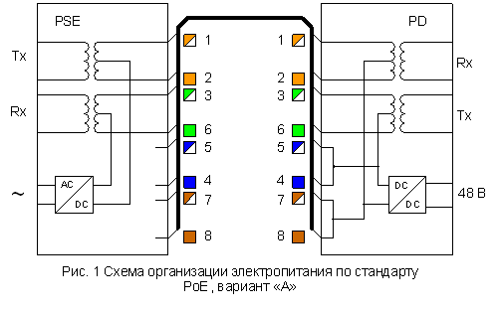

Вариант «В» – по свободным парам (жилы 4-5, 7-8). Стандарт Fast Ethernet подразумевает использование только двух пар – оранжевой и зеленой. Согласно данной схеме, один полюс передается по синей паре, а второй по коричневой.
Использование не отдельных жил, а пар целиком, необходимо для уменьшения сопротивления шлейфа линии и, как следствие, для уменьшения потерь мощности в кабеле.

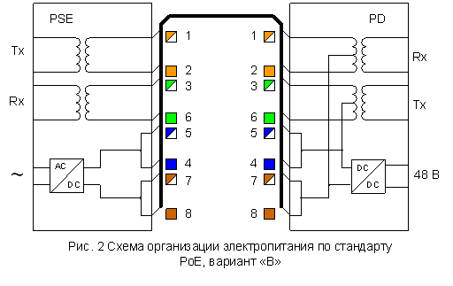

Следует отметить, что перед включением блок PSE сканирует удаленное устройство и подает напряжение питания только в том случае, если удаленное устройство относится к типу PD и подходит по классу энергопотребления. Это позволяет избежать перегрузки или повреждения оборудования, несовместимого со стандартом PoE.
Это так же является причиной того, что не рекомендуется тестировать кабельную линию при включенном в нее устройстве PSE, так как постоянная составляющая может оказывать влияние на результаты измерений. Для повышения совместимости внутри стандарта, блоки PD делаются универсальными, с возможностью работы по обеим схемам и при произвольной полярности напряжения питания.

Деление оборудования PoE на классы
Оборудование, соответствующее стандарту PoE делится на классы по энергопотреблению (таблица 1). Следует обратить внимание, что внутри одного класса имеется некоторая разница между мощностью, выдаваемой PSE и мощностью, потребляемой PD. Эта разница учитывает потери в отрезке кабеля максимальной длины. При подборе оборудования, следует иметь в виду, что потребители совместимы с источниками равного или большего класса.

Таблица 1. Классы оборудования PoE

Класс PoE | Режим | Мощность PSE, Вт | Мощность PD, Вт
0 | Основной | 15.4 | 0.44-12.95
1 | Опционально | 4 | 0.44-3.84
2 | Опционально | 7 | 3.84-6.49
3 | Опционально | 15.4 | 6.49-12.95
4 | Зарезервирован

Расширение версии PoE — стандарт IEEE 802.3 at
В сентябре 2009 года IEEE представил расширенную версию этого стандарта IEEE 802.3 at, которая получила название PoE Plus. Новый стандарт повысил максимальную мощность источника электропитания до 25 Вт. Также стандарт разрешил задействовать уже не две пары, а все 4 пары, что позволяет по одному кабелю витая пара передать уже вдвое большую мощность– до 51 Вт. Например, к устройство можно проложить два кабеля и один слаботочный кабель использовать для передачи сигналов и данных, а другой задействовать для электропитания. Такое решение может позволить строить сети для удаленных терминалов у которых нет процессорного блока и которым хватить выделенной мощности, то есть можно будет вообще отказаться от электрической проводки.
Альтернативные способы электроснабжения по витой паре – технология PPoE
Существуют и альтернативные способы передачи питания по информационному кабелю. Один из них – стандарт «Passive PoE» (PPoE), не совместимый на уровне протоколов с IEEE 802.3af, но, тем не менее, обеспечивающий аналогичные характеристики питающего напряжения. Его электрическая схема соответствует варианту «В» классического PoE. В состав оборудования входит инжектор и сплиттер. Основное преимущество оборудования этого стандарта – меньшая цена.
Кроме того, бывают ситуации, когда мощности классического PoE недостаточно. Например, для включения уличных IP-видеокамер необходимо подать питание не только на само устройство, но и на нагревательный элемент термокожуха. В этой ситуации можно использовать следующую схему (рисунок 3).

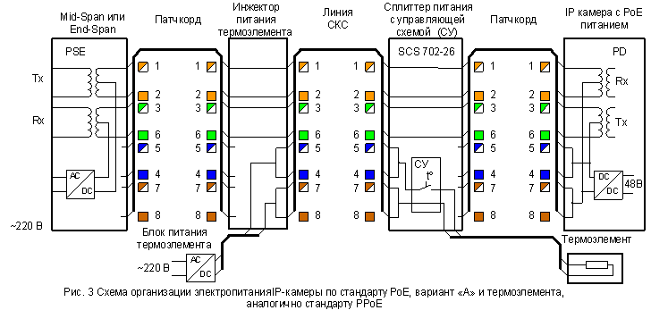

Камера включается согласно стандарту PoE, вариант «А», а питание на термоэлемент защитного кожуха подается аналогично PPoE, но от его собственного блока питания. При использовании этой схемы нужно иметь в виду, что при мощности термоэлемента, значительно превышающей максимальные для PoE 12.95 Вт. Поэтому не рекомендуется производить переключение патч-кордов (шнуров) под нагрузкой, так как возникающая искра со временем увеличивает переходное сопротивление соединителей и ухудшает их характеристики.

